Diagramm:
P2
Daten des Bewegungsexperiments

- Fülle die unten stehende Tabelle mit den gemessenen Zeiten aus. (Einfach)
Weg in m | 0 | 0,5 | 1,0 | 1,5 | 2,0 | 2,5
Zeit in s | 0

- Beschreibe wie sich die Kugel bewegt hat. Ist es mit der Zeit langsamer oder schneller geworden? (Einfach)
____________________________________________________________________________________________________________________________________________________________________

- Übertrage die Daten aus dem Experiment in das Diagramm. (Normal)
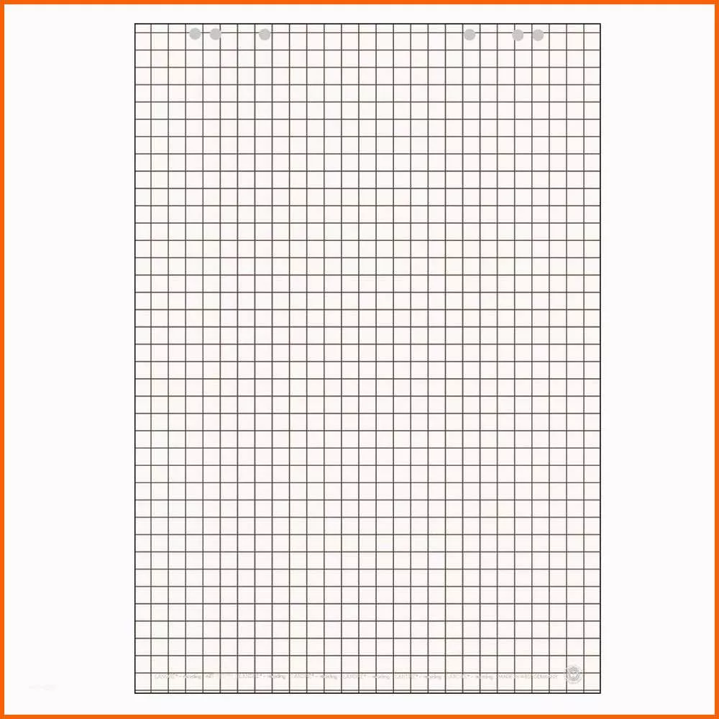

2,5
Zurückgelegter Weg (s) in m
2,0

1,5,5

1,0

0,5,5

Vergangene Zeit (t) in s
0,5
1,0
1,5
2,0
2,5
- Beschreibe die Linie, die die Punkte im Diagramm bilden.
Erkläre was du daraus ablesen kannst. (Normal)
________________________________________________________________________________________________________________________________________________________________________________________________________________________________________________________________________________________

- Übertrage die Daten aus der untenstehenden Tabelle in das Diagramm. (Normal)
Weg in m | 0 | 24 | 57 | 134 | 351 | 467
Zeit in s | 0 | 10 | 20 | 50 | 70 | 100

Zurückgelegter Weg (s) in m

Vergangene Zeit (t) in s

